Сообщение о возможном установлении публичного сервитута
ПАО «Россети Сибирь»

Отдел имущественных отношений, архитектуры и строительства администрации Уярского района информирует о возможном установлении публичного сервитута в целях: строительство и эксплуатация объектов электросетевого хозяйства, необходимых для технологического присоединения к сетям инженерно-технического обеспечения, в соответствии с Правилами утверждения инвестиционных программ субъектов электроэнергетики, утвержденными постановлением Правительства РФ от 01.12.2009 №977, Министерством энергетики РФ утверждена инвестиционная программа на 2025 – 2029 годы приказом от 26.12.2025 №28@ «Об утверждении инвестиционной программы ПАО «Россети Сибирь» на 2025 – 2029 годы и изменений, вносимых в инвестиционную программу ПАО «Россети Сибирь», утвержденную приказом Минэнерго России от 24.12.2024 № 46@» в отношении частей земельных участков:
- отношении части земельного участка площадью 380 кв. м, входящей в границы земельного участка из земель лесного фонда с кадастровым номером 24:40:0000000:7404, расположенного по адресу: Российская Федерация, Красноярский край, Уярский район, Уярское лесничество, Уярское участковое лесничество, в кварталах: № 76 (выделы 28-37, части выделов 27, 38, 40), 77 (части выделов 18, 19, 20, 21, 22, 25), 82 (выделы 1-9, 11-28, 30-35, части выделов 10, 29), 84, Уярское сельское участковое лесничество, совхоз «Александровский», в кварталах: №№ 1-5, 9, 10 (выделы 1, 2, 5-24, части выделов 3, 4), 11, 12, 13 (выделы 1, 2, 3, 7, 8, 9, 14, 20, 23, части выделов 4, 10, 19), 14 (выделы 4, 13, 21, части выделов 16, 17), 15, 17;
- в отношении части земельного участка площадью 103 кв. м, входящей в границы земельного участка с кадастровым номером 24:40:0000000:7506, расположенного по адресу: Российская Федерация, Красноярский край, Уярский район;
- в отношении части земельного участка площадью 144 кв. м, входящей в границы земельного участка с кадастровым номером 24:40:0020103:165, расположенного по адресу: Российская Федерация, Красноярский край, Уярский район, 2800 м на север от с. Ольгино.
Публичный сервитут устанавливается на 49 (сорок девять) лет.
Заинтересованные лица могут ознакомиться с поступившим ходатайством ПАО «Россети Сибирь» об установлении публичного сервитута и прилагаемым к нему описанием местоположения границ публичного сервитута, подать заявления об учете прав на земельные участки в течение пятнадцати дней со дня опубликования данного извещения, до 18.07.2026 г.
Сообщение о поступившем ходатайстве об установлении публичного сервитута размещено: в спецвыпуске общественно-политической газеты «Вперед» Уярского района, на официальном сайте администрации Уярского района (http://admuyarsky.ru/), а также на официальном сайте администрации Новопятницкого сельсовета Уярского района Красноярского края в информационно-телекоммуникационной сети «Интернет» (http://snovop.ru/).
Адрес подачи заявлений: Российская Федерация, Красноярский край, Уярский район, г. Уяр, ул. Ленина, каб. 3-4, 3-12; время приема заявлений: понедельник – четверг, с 08.00 до 12.00. Контактный телефон: 8(39146) 22-5-56.

При себе необходимо иметь документ, удостоверяющий личность (паспорт), доверенному лицу – нотариально удостоверенную доверенность.

СВЕДЕНИЯ О ГРАНИЦАХ ПУБЛИЧНОГО СЕРВИТУТА

Местоположение границ публичного сервитута | Красноярский край, Манско-Уярский муниципальный округ
Система координат | МСК 167, зона 4
Метод определения координат | Аналитический метод
Площадь земельного участка | 627 кв. м
Средняя квадратическая погрешность положения характерной точки (Mt), м | 2,5
Обозначение характерных точек границ | Координаты, м
Обозначение характерных точек границ | X | Y
1 | 620115.39 | 188525.42
2 | 620115.39 | 188541.09
3 | 620117.01 | 188541.09
4 | 620117.01 | 188546.49
5 | 620133.50 | 188566.96
6 | 620138.71 | 188561.54
7 | 620154.41 | 188580.90
8 | 620127.89 | 188584.56
9 | 620122.19 | 188579.45
10 | 620126.90 | 188573.91
11 | 620127.79 | 188574.73
12 | 620129.50 | 188572.90
13 | 620128.62 | 188572.04
14 | 620129.99 | 188570.57
15 | 620111.76 | 188548.13
16 | 620110.01 | 188548.09
17 | 620110.01 | 188541.09
18 | 620111.39 | 188541.09
19 | 620111.39 | 188525.42
1 | 620115.39 | 188525.42

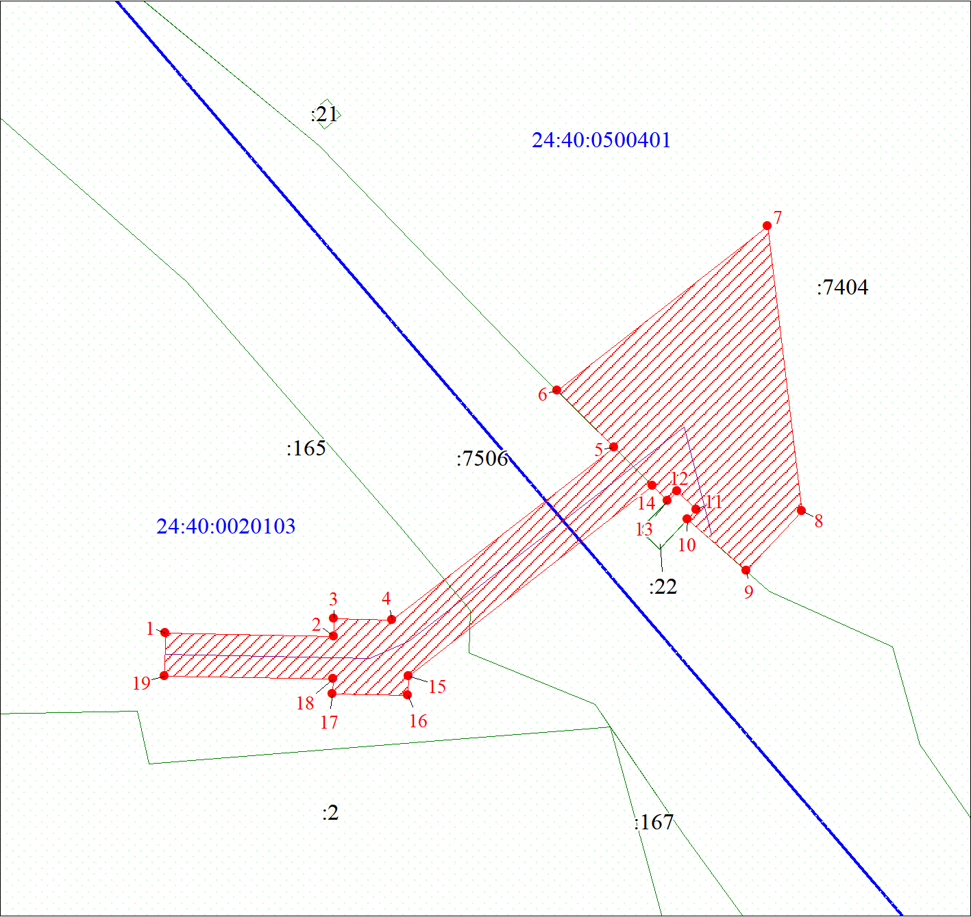
Масштаб 1:500
Условные обозначения:
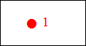 | Характерная точка границы публичного сервитута
 | Граница публичного сервитута
 | Инженерное сооружение, в целях размещения которого устанавливается публичный сервитут
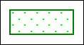 | Часть границы, сведения ЕГРН о которой позволяют однозначно определить ее положение на местности
:165 | Надписи кадастрового номера земельного участка
24:40:0020103 | Обозначение кадастрового квартала
 | Граница кадастрового квартала

